《熵和热力学第二定律的本质》课堂教学设计

一、授课题目：熵和热力第二定律的本质
二、所属课程：《物理化学》第3章第8节
三、课程类别：☑必修课 □限修课 □任选课
四、授课对象：应用化学专业
五、课堂教学目标：
1. 加深理解克劳修斯不等式的形式与内涵以及熵增加的原理；
2. 了解能量（功和热）转化的不可逆性与熵变的关系；
3. 了解热力学第二定律的本质：一切不可逆过程都是向混乱度增加的方向进行，而熵函数则可以作为系统混乱度的一种量度。
六、思政育人目标：
1. 信息与规范可认为是一种负熵，能够减少系统的混乱度，维持系统的良好运行，学生在生活、工作以及学习过程中，需要善于自律以减少系统的能量固化，提高能量的可利用率，从而高效前进；
2. 从微观到宏观，从科学研究到社会问题，从个人到集体，任何的系统需要持续良好的运转，就得引入外界能量，树立道德规范与法律程序等一系列手段，从而使系统的混乱度减少。
七、教学重点和难点：
1. 重点：自发过程的不可逆性、能量退降、热和功“不等价”、熵函数是系统混乱度的一种量度；
2. 难点：热是分子混乱运动的一种表现、功是有秩序的运动、混乱度增加的方向是自发过程的方向。
八、教学方法和手段：理论讲授法、案例分析法、以多媒体教学为主、辅以板书
九、课时安排：1学时
十、教学内容：
知识单元一：熵和能量退降
1.回顾克劳修斯不等式与熵的定义
课本3.5节学习了克劳修斯不等式，即热力学第二定律的数学表达：熵是一个状态函数，当始终态确定之后，系统的熵变就确定了，其数值必然大于等于变化过程的热温商；只有变化遵循可逆途径进行时，熵变才等于可逆热温商；如果是任意变化的途径（非可逆变化）则不能够以热温商求熵变。
相关概念：熵、热温商、可逆途径
首先，跟热力学能、焓一样，熵也是一个状态函数，具有状态函数的性质，当系统的始终态确定之后，状态函数的变化值就已确定，与变化过程的途径没有关系。
回顾：
  - 理想气体的等温过程，内能变化为零，不等温过程内能变化可由恒容热容对温度变化的积分求得，且该式子也可应用在其他非恒容过程；
  - 反例：热不是一个状态函数，其变化值与途径有关，例如把水从30℃加热到50℃，一次加热和加热到沸腾再晾凉，两个途径所付出的能量明显是不一样的。
其次，任何途径都有一个热，也有相对应的温度，因而任意途径都存在热温商，只是一个比值，不具有任何物理意义。
最后，仅有可逆途径所产生的可逆热效应除以温度，这个可逆的热温商，才能从数值上等于该过程的熵变，此时可逆热温商与熵才能双双赋予物理意义。
2.熵增加导致的能量退降
热力学第一定律描述了，一个实际过程发生之后，能量的总值是保持不变的，而热力学第二定律（即克劳修斯不等式）表明在不可逆过程中，熵的总值增加了。可见，在不可逆过程发生之后，虽然能量总值不变，但是由于熵增加，系统中一部分能量丧失了做功的能力，这就是能量的“退降”，而退降的程度与熵的增加成正比。
举例子证明：假设有两个物体A和C分别可以作为两个大热源，它们的温度分别是T_{A}和T_{C}，而且T_{A}>T_{C}，假设有一个卡诺热机R₁，从高温热源A吸取热量Q，在T_{A}和T_{C}间工作，根据热机效率的定义，这个卡诺热机做功为：
随后，假设有一个中间热源B，可以看作中间热源B从高温热源A取得Q的热量，这是一个直接的热传导过程，显然是不可逆的。在B和C热源之间，借助卡诺热机R₂做功，根据热机效率，此时R₂做功为：
对比两个可逆热机所做的功，，显然大于零，可见高温热机做功大于低温热机，后者中有部分能量不能做功，所以能量利用率降低了。
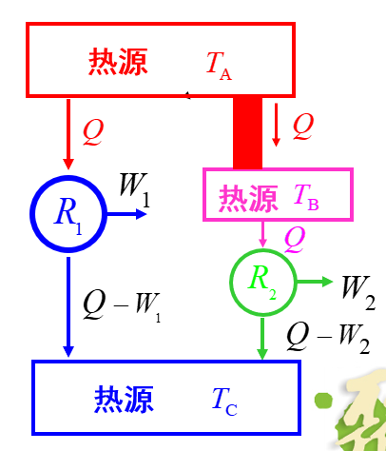
为什么会导致这样的情况呢？此处留1分钟让同学们思考。原因是B热源的热量来源，是通过不可逆过程从A得到的，因此认为B热源的“质量”比不上A热源。从这个意义上来说，储存在低温物体的能量即使在数量是和储存在高温物体的能量相同，但是做功的能力是有所欠缺的。
3.热功转换的不可逆性
功和热的区别：
  - 热和功都是能量，能量是守恒的
  - 功转变为热是无条件的
  - 热转变为功是有条件的，只能部分转变为功，剩余部分要转移到低温热源中去，热、功不等价，功的“质量”高于热
  - 高温热源与低温热源的热也是不等价的，能量“贬值”
为什么有这样的区别？这就涉及到热力学第二定律的本质，功、热的本质。

知识单元二：热力学第二定律的本质
热力学是热现象的宏观理论，涉及的都是宏观现象和宏观物理量，虽然其结论有一定的普适性和可靠性，但是需要弄明白热、功本质，则需要深入微观以探讨机制。
1.微观角度探讨热力学第二定律关于自发过程不可逆性的描述
热力学第二定律指出，凡是自发过程都不可逆，而且一切不可逆过程都可以与热功交换的不可逆相联系。
热是分子混乱运动的一种表现：
分子互相碰撞，其结果导致混沌程度增加，直到混乱度达到最大的限度为止。热运动就是分子的无规则的运动，分子的无规则运动也能产生热。
功是有秩序的运动：
功是与有方向的运动相联系的，例如理想气体膨胀过程做功，在宏观上看起来就是分子一致的有秩序的推动边界向一个方向移动，这样的运动结果，是无数分子的无规则热运动的一个宏观上的统计的现象。
无秩序的运动不会自动地变为有秩序的运动；有秩序的运动会自动地变为无秩序的运动。例如气体的混合过程：假设在一个带有隔板的盒子中，两边放进不同的气体，抽开隔板之后气体迅速自动混合，形成均匀的平衡状态。此时无论再等多久，系统也不会自动分开恢复原状，这个过程从有秩序的两种气体各自分开的状态快速改变到混乱的状态，这样使得系统混乱度增加的过程是自发过程，而该过程的反过程则是不自发的。
2.热力学第二定律所阐明的不可逆过程本质
一切不可逆过程都是向混乱度增加的方向进行，而熵函数则可以作为系统混乱度的一种量度。
当我们的系统能量总值确定的时候，每一次的热功交换都会有部分的能量以熵的形式固化下来，因此我们可利用的能量是随着每一次热功交换逐渐减少的。这就解释了，热机为什么不能够永远的运转下去，也解释了生物为什么总有生老病死。如果将这个原理扩展到社会学历史学，观察历史进程，我们会看到王朝的更迭，也能够看到人类的发展是盛衰交替的。这都可以归咎于熵增加。
因此要维持一个系统稳定的、高效的运转，需要在必要的时候引入外界能量来抵消这一部分已经被固化掉的不能再做功的能量。这个外界的能量很多时候表现为信息、规律、外部的约束，如果体现在个人身上，则可以理解为一个人的自律。所有一切能够帮助我们降低系统的混乱度，减少能量的固化，都有可能帮助我们更好地做功，更高效的发展前进。

《熵变的计算》课堂教学设计

一、授课题目：熵变的计算
二、所属课程：《物理化学》第3章第7节
三、课程类别：☑必修课 □限修课 □任选课
四、授课对象：应用化学专业
五、课堂教学目标：
1. 掌握克劳修斯不等式、熟记热力学函数熵的定义与物理意义；
2. 能熟练地计算一些简单过程中的熵变；
3. 学会设计可逆过程。
六、思政育人目标：
1. 状态函数的特性是只要状态确定了，状态函数就有固定的值，一旦始终态决定了，状态函数的变化值就确定了，与具体的变化途径没有关系，可见努力的方向有千千万万，成功的因素也不是唯一，撸起袖子加油干总能有所成就；
2. 热效应和功并非状态函数，其大小不仅取决于始终态，更取决于具体途径，在工作过程中，方向很重要，如果没有搞清楚发力的方向，很容易走冤枉路，白费做功。
3. 仅是可逆过程的热温商才能赋予熵变的物理意义，否则热温商并无物理意义，可见个人的价值，需要放到集体中才能体现。
七、教学重点和难点：
1. 重点：克劳修斯不等式得应用、等温熵变的计算、非等温过程熵变的计算；
2. 难点：设计可逆过程。
八、教学方法和手段：理论讲授法、案例分析法、以多媒体教学为主、辅以板书
九、课时安排：1学时
十、教学内容：
知识单元一：等温过程熵变的计算
1.理想气体等温可逆变化过程的熵变
等温可逆（如果是非可逆过程，则需要设计可逆过程）
相关概念：理想气体、等温过程、可逆过程
焦耳定律表明，理想气体的内能和焓，仅仅是温度的函数，因此理想气体的等温过程，内能和焓都不发生变化；理想气体等温可逆膨胀，系统对环境作最大功；热力学第一定律表明，等温过程热等于负功。
综上所述，该过程热效应数值上等于理想气体等温可逆膨胀所作的最大功，符号取负。而最大功以由功的定义进行计算，于是有：。
则熵变可以由
请看课本P149例题1，该题第一问是可逆过程，系统吸收的热效应都是由环境提供的，因此对于整个隔离系统来说，总熵不变；然而第二小问，先回顾焦耳实验，真空膨胀，系统与周边环境热交换为零，即环境的熵变为零，然而系统的熵变就等于可逆过程的熵变不等于零，对于整个隔离系统来说总熵增加，因此过程不可逆。此题难点在于，求算不可逆过程的熵变，需要设计可逆过程。
2.等温、等压可逆相变过程的熵变
相关概念：等温、等压过程、可逆相变
等压可逆过程的热效应可以与焓变联系起来；等温的可逆相变，有相应的相变焓可以通过查表得到，因此可逆热可用相变焓来计算。于是有：
请看课本P149例题2：当系统得、失热量的时候，可以认为环境是以可逆的方式失、得热量，而且环境比系统大的多，所以当系统发生变化的时候，环境的温度可以看作不变，因此在这个过程中，系统的熵变在数值上等于环境的熵变，符号相反。
3. 理想气体的等温、等压混合过程并且符合分体积定律
相关概念：理想气体、等温过程、等压混合
可以假设混合前混合后，每种气体单独存在的时候的压力都相等，并且等于气体的总压力。于是这个过程就可以简化为：理想气体在等温等压下，体积变化的过程。混合前后的总熵变，就是多种气体单独进行体积变化所导致的熵变的加和。于是有：
课本P149例3，可以用两种思路来解决这问题，第1个是直接套以上公式，第2个，我们可以单独分析每一个物质，它在混合前后体积的变化，认为它是一个等压等温变体积的过程，简化为例题1的解题思路。

知识单元二：非等温过程熵变的计算
1. 物质的量一定的可逆等容变温过程
相关概念：变温、等容过程、可逆
对于可逆的恒容变温过程，可逆热效应就是恒容热效应，根据恒容热容的定义，恒容热容是热效应随温度的变化率，因此恒容热效应等于恒容热容对温度变化的积分，而熵变又等于恒容热效应除以温度，于是就可以通过求算熵变。
请看课本P151例题1：可逆的等容变温过程直接套公式，由于恒容热容不随温度变化，因此恒容热容与摩尔数都可以作为常数移到积分号之外。
2. 物质的量一定的可逆等压变温过程
相关概念：变温、等压过程、可逆
对于可逆的恒压变温过程，可逆的热效应就是恒压热效应，于是类似1所述，可以通过求算熵变。
3. 物质的量一定的可逆变压变容变温过程
始终态的温度、压力、体积都发生了变化，这样的熵变无法通过一步进行计算，需要设计两步可逆的过程加和求得，可以有许多不同的步骤，结果是相同的。

《亥姆霍兹自由能与吉布斯自由能》课堂教学设计

一、授课题目：亥姆霍兹自由能与吉布斯自由能
二、所属课程：《物理化学》第3章第10节
三、课程类别：☑必修课 □限修课 □任选课
四、授课对象：应用化学专业
五、课堂教学目标：
1. 熟练掌握亥姆霍兹自由能与吉布斯自由能的定义与其物理含义；
2. 掌握亥姆赫兹自由能和吉布斯自由能判据的应用条件；能够运用亥姆霍兹自由能判据和吉布斯自由能判据判断反应是否自发。
六、思政育人目标：
1. 由卡诺定理和克劳修斯不等式推导出来的熵判据是最严谨科学的，然而熵判据的应用条件必须是绝热过程或隔离系统，应用起来非常不方便，因而需要引入应用方便的新的状态函数，使用新的判据，在工作中经常出现一些实际问题，非常复杂，牵扯因素很多，需要抓住主要问题，抽提关键因素，使用新标准去改进工作方法，切莫一刀切，用不同的角度分析解决问题；
2. 在等温等容且无其他功的过程，可以使用A判据，在等温等压且无其他功的过程则需要使用G判据，条件改变了，系统的状态自然改变，引起的现象、出现的问题也都不一样，应该以变化和发展的眼光分析问题。
七、教学重点和难点：
1. 重点：A函数与G函数定义的推导、物理意义的理解；
2. 难点：应用A判据与G判据的限制条件。
八、教学方法和手段：理论讲授法、案例分析法、以多媒体教学为主、辅以板书
九、课时安排：1学时
十、教学内容：
知识单元一：为什么要定义新函数
根据热力学第一定律，我们得到了第一个状态函数热力学能，根据热力学第二定律，我们得到第二个状态函数熵。这两个状态函数，我们认为它是实实在在的，有物理意义的。
随后为了研究热化学反应过程中的热效应，我们定义了焓，这是一个人为定义的状态函数，只有在等压的过程中，焓才具有热效应的物理意义，而热效应也具备了一定的状态函数的性质，这是热力学部分第一个人为定义的状态函数。
当我们用熵增加原理来判别自发反应的，系统必须是隔离的，但是通常反应总是在等温、等压或者等温、等容的条件下进行，而且对于非隔离系统必须同时考虑环境的熵变，这个是非常不方便的。因此很有必要引进新的热力学函数，以便仅仅依靠系统自身的这种函数的变化值，就可以在一定的条件下判别自发变化的方向，而无需再考虑环境。
因此我们需要像定义焓一样，定义一些辅助的状态函数，这些状态函数并不是实实在在的，由热力学定律推导出来的，并不具备确切的物理意义，然而辅助函数的引入为我们的研究带来了极大的方便。这样的辅助函数包括亥姆霍兹自由能和吉布斯自由能。
知识单元二：亥姆霍兹自由能
假设系统从温度为T的热源吸取热量Q，根据热力学第二定律的基本公式，代入热力学第一定律的公式，得到，此时我们引入第一个限制条件：当系统的初始与终了的温度和环境的温度相等，则温度T可以视为常数，移进微分符号内，我们对括号内的U-TS，人为定义为亥姆霍兹自由能，可见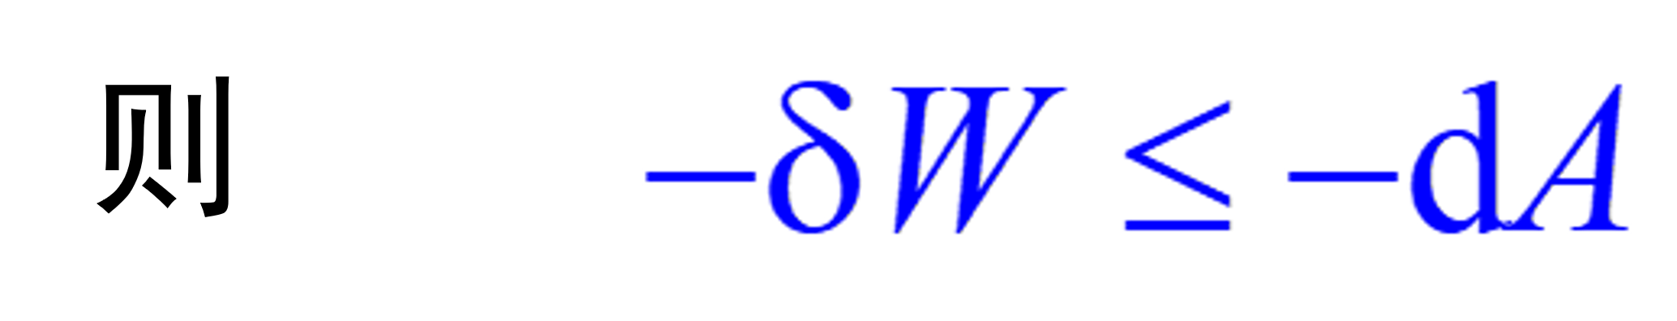，其意义就是在等温的过程中，一个封闭系统所能够做的最大的功就等于亥姆霍兹自由能减少值，因此A自由能可以理解为等温条件下系统做功的本领，过去也会把A称作功函。
A自由能是系统自身的性质，是一个状态的函数，因此A的变化值只取决于系统的始态和终态，而与变化的途径没有关系，也就是说与过程的可逆与否无关。但是只有在等温的可逆过程中系统A能减少才等于对外所做的最大的功，所以我们也可以用它作为过程可逆性的一个判断手段，也叫做A判据：。
此时我们引入第二和第三个限制条件，假设过程不做非膨胀功，并且这是一个等容的过程，可见该过程功等于0，于是A判据可以改写为dA≤0。如果是可逆过程取等于号，自发的不可逆过程取不等号。
因此，在等温等容不做非膨胀功的过程中，自发变化总是朝着亥姆霍兹自由能减少的方向进行，直到减至该情况下所允许的最少值，达到平衡为止。系统不可能自动的发生亥姆霍兹自由能变大于0的变化，这个就是亥姆霍兹自由能判据。
知识单元三：吉布斯自由能
同样道理，我们根据上述的推导，假设系统做的功包括膨胀功和非膨胀功，并且引入第一个限制条件：温度不变。于是热力学第一定律、热力学第二定律的联合表达式可以表示为。此时我们引入第二个限制条件，始态和终态的压力保持不变，于是p可以挪到微分号内，pdV=d（pV），对上述式子进行移项，有，由焓的定义：H=U+pV。将括号内U+pV-TS写成H-TS。于是我们就定义了新的函数吉布斯自由能G=H-TS。吉布斯自由能也是一个状态函数。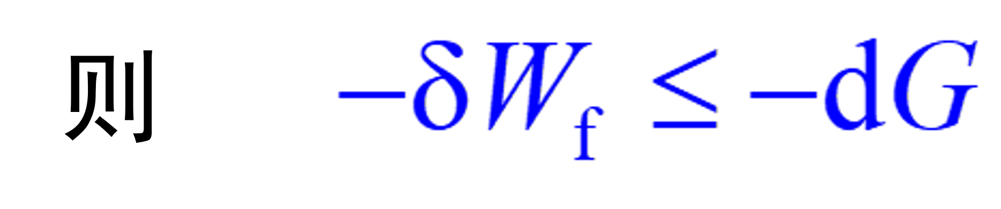，表明了在等温等压条件下，一个封闭系统所能够做的最大非膨胀功等于其吉布斯自由能的减少。如果这个过程是不可逆的，那么所做的非膨胀功小于系统的吉布斯自由能减少。
同样道理，吉布斯自由能也是系统的性质，也是一个状态函数。它的变化值只取决于系统的始态和终态，与变化的途径没有关系，即与可逆与否没有关系。但是只有在等温等压的可逆过程中，系统的吉布斯自由能减少值才等于对外做的最大非膨胀功，因此也可以利用它作为判断过程的可逆性。
此时我们要引入第三个限制条件，过程不做非膨胀功，于是就有，其中等号适用于可逆过程，不等号适用于自发的不可逆过程。
在等温等压不做它功的情况下，如果任由系统发生变化，那么自发的变化总是朝着几乎是吉布斯自由能减少的方向进行，直到减少到该情况下所允许的最小值，达到平衡为止。系统不可能自动的发生G变大于0的变化。我们可以利用吉布斯自由能在上述条件下的变化值来判断自发变化的方向。
由于化学反应经常在等温等压下进行，因此G判据比A判据用得更多。

《热力学第一定律》课堂教学设计

一、授课题目：热力学第一定律
二、所属课程：《物理化学》第2章第4节
三、课程类别：☑必修课 □限修课 □任选课
四、授课对象：应用化学专业
五、课堂教学目标：
1、能够从能量转化的观点理解热力学第一定律及其数学表达式，并会用△U= W + Q分析和计算问题；
2、掌握能量守恒定律，理解这个定律的重要意义，会用能量守恒的观点分析问题；
3、了解第一类永动机不可能造成的原因。
六、思政育人目标：
1、学习众多科学家孜孜以求、执着探索的科学精神，学习科学家实事求是的严谨的科学态度，强化学生努力学习、尊重知识、崇尚创新，为将来能在开发新能源、合理利用能源、发展节能技术的领域内发挥专业所长作出贡献而努力。
2、同时在学习了第一类永动机不可行后，学生能够建立健康积极的人生观、科学观，（“一分耕耘一分收获”、不存在“不劳而获”“无中生有”“天上掉馅饼”的事情）
3、倡导环保低碳和节约能源的生活理念。
七、教学重点和难点：
1、重点：理解热力学第一定律的公式并能进行相关的分析计算；
2、难点：理解热力学第一定律的公式并能进行相关的分析计算。
八、教学方法和手段：理论讲授法——以多媒体教学为主、辅以板书
九、课时安排：1学时
十、教学内容：
1、导学：介绍热力学第一定律的研究背景（第一次工业革命使人类进入蒸汽时代，当时的热机效率极低，93-95%的能量被浪费，科学家们纷纷致力于提高热机的效率及探索热和机械功的关系，同时为了满足生产对于动力日益增加的需求，许多人致力于制造一种机器，它不需要任何动力或燃料却能不断对外做功，称其为“第一类永动机”；自1840年起，焦耳、迈耶尔和亥姆霍兹先后用各种不同的实验方法，各自独立地测定了热功当量并建立了能量守恒的概念！到1850年，科学界公认能量守恒定律是自然界的普遍规律之一。）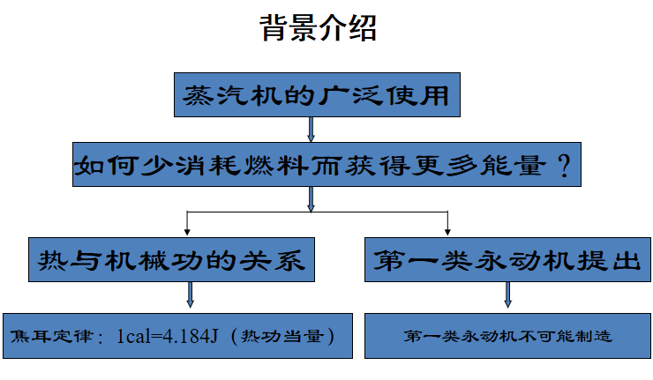
2、课堂教学：讲述热力学第一定律的文字描述、学习热力学能U及热力学第一定律的数学表达式、复习巩固W、Q的取号法则，加深理解W、Q、ΔU正负号的意义；
 | 功W | 热Q | 内能的改变ΔU
取正号  “+” | 外界对系统做功 | 系统从外界吸收热量 | 系统的内能增加
取负号  “－” | 系统对外界做功 | 系统向外界放出热量 | 系统的内能减少
3、随堂练习：根据ΔU＝W＋Q求未知量；
4、课后思考题：既然热力学第一定律告诉我们能量是守恒的，那么为什么还存在能源危机的世界性困局？
《自发过程的共同特征—不可逆性》课堂教学设计

一、授课题目：自发变化的共同特征—不可逆性
二、所属课程：《物理化学》第3章第1节
三、课程类别：☑必修课 □限修课 □任选课
四、授课对象：应用化学专业
五、课堂教学目标：
1、理解自然界发生的一切过程能量都是守恒的，但不违背能量守恒定律的宏观过程并不是都能发生；
2、掌握自发变化的定义及自发变化的共同特征，了解有序和无序；
3、引申出热力学第二定律的两种不同的表述，以及这两种表述的物理实质。
六、思政育人目标：
1、人们认识问题，总是先有素材，再有思索，然后才有理论的总结与上升,引导学生学会通过现象总结规律的科学方法，认识—实践—再认识—再实践，如此反复；
2、通过古诗词或成语引入自发变化这一现象，培养学生的人文素养；跟学生一起探讨生活中的自发现象，培养学生分析问题、善于归纳总结的综合能力；
七、教学重点和难点：
1、重点：掌握自发变化及其特征；了解热力学第二定律
2、难点：理解自然界中进行的涉及热现象的宏观过程都具有方向性。
八、教学方法和手段：理论讲授法——以多媒体教学为主、辅以板书、讨论法
九、课时安排：1学时
十、教学内容：
1、课堂教学：结合日常生活所见的现象——“黄河之水天上来，奔流到海不复回”、“飞流直下三千尺，疑是银河落九天”、破镜重圆、覆水难收等，引出自发变化，引导学生一起从感性经验认识自发过程，一起探讨自发变化的共同特征。
2、随堂练习：P₁₉₉
《热力学的一些基本概念》课堂教学设计

一、授课题目：热力学的一些基本概念
二、所属课程：《物理化学》第2章第3节
三、课程类别：☑必修课 □限修课 □任选课
四、授课对象：应用化学专业
五、课堂教学目标：
1、了解热力学的一些基本概念，如系统与环境、状态函数、过程和途径、功和热等；
2、掌握系统的分类、功与热的取号法则、熟悉常见的变化过程；
3、理解状态函数的意义，掌握状态函数的特点。
六、思政育人目标：
人们认识问题，总是先有素材，再有思索，然后才有理论的总结与上升,引导学生学会通过现象总结规律的科学方法，认识—实践—再认识—再实践，如此往复循环以至无穷；
七、教学重点和难点：
1、重点：掌握系统与环境、功和热、状态函数、过程和途径这些基本概念；
2、难点：系统与环境的区分、功和热的取号。
八、教学方法和手段：理论讲授法——以多媒体教学为主、辅以板书
九、课时安排：1学时
十、教学内容：
1、课堂教学：对热力学中必须理解掌握的基本概念，如：系统与环境、功和热、状态函数、过程和途径等进行详细的讲解。
2、随堂练习：P₁₂₆

